Домашнее задание для 1 ОИИ (А, Б), от 2.03.20
В Н И М А Н И Е!!!
9.03.20. - выходной день, в связи с праздником! Вы не учитесь!
16.03.20. - контрольная работа за III ч., последний урок в четверти.
23.03.20. - весенние каникулы!
- Интервал "Секста"
Повторить и запомнить определение "интервал" - это расстояние между двумя звуками.
Расстояние измеряем ступенями - ступеневая велечина:
- 1 ступень между двумя звуками (повторение звука) - прима (обозначение - 1);
- 2 ст. - секунда (обозн. 2);
- 3 ст. - терция (обозн. 3);
- 4 ст. - кварта (обозн. 4);
- 5 ст. - квинта (обозн. 5);
- 8 ст. - октава (обозн. 8).

Новый материал: интервал секста - 6 ступеней между двумя звуками:
(пример от "До")
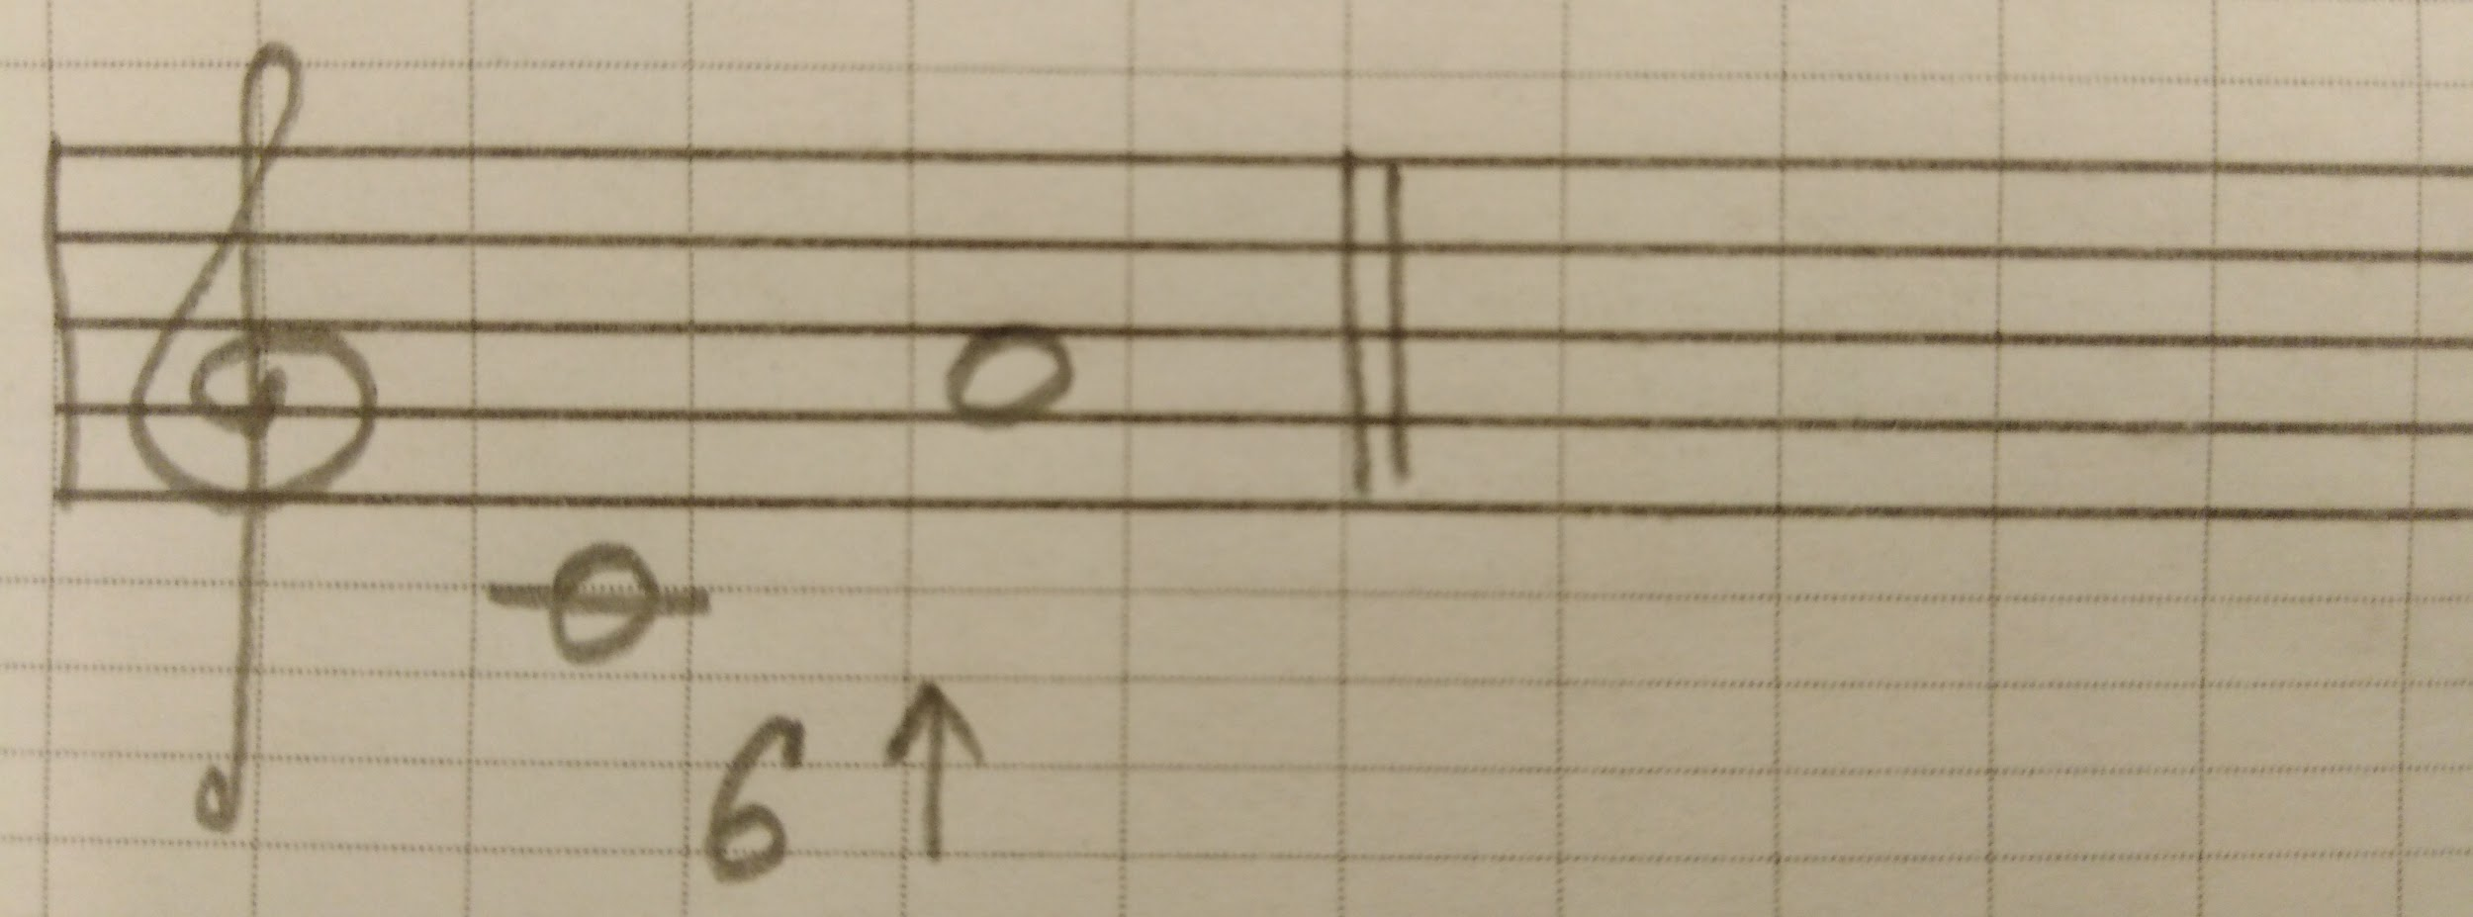
Постройте интервал "Секста" вверх от всех нот первой октавы:
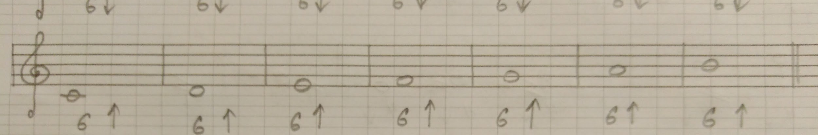
И вниз от нот "соль" - "до" второй октавы, "си", "ля" первой октавы:
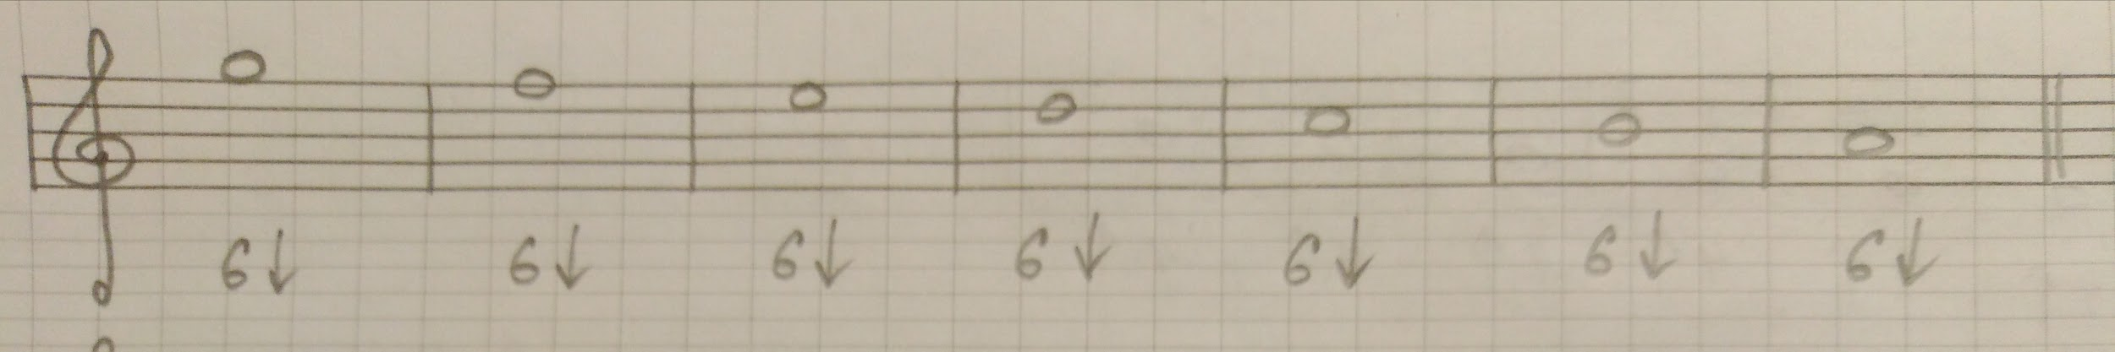
- Интервалы (повторение).
- Построить указанный интервал от заданного звука вверх:
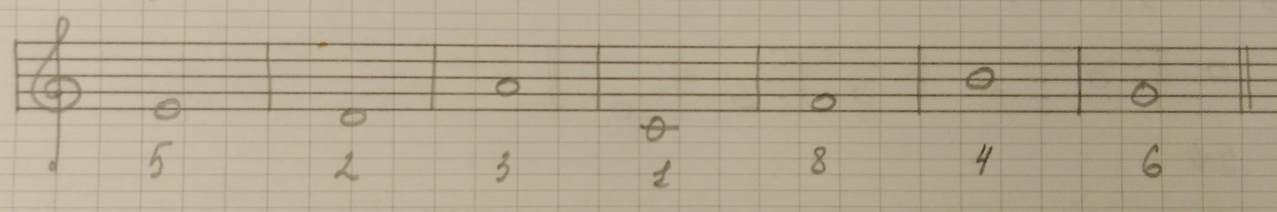
- Определить интервал, построенный вверх от звука и подписать его соответствующим обозначением:
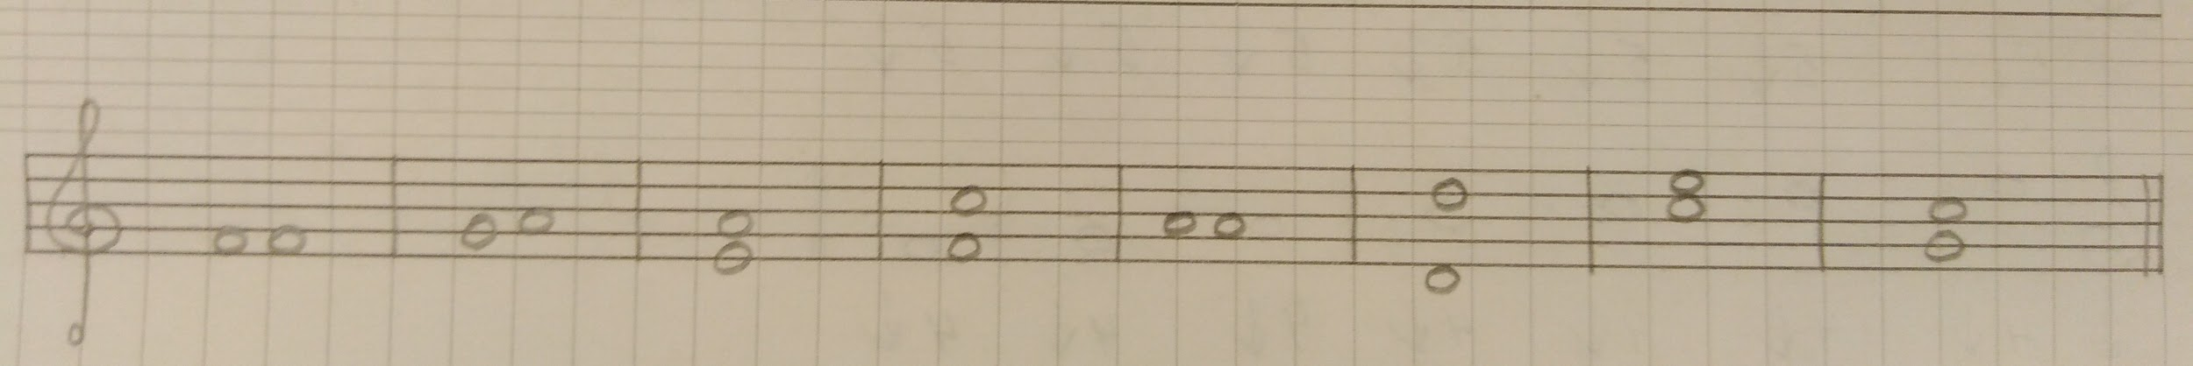
- Половинная длительность.
Повторить схему длительностей:

На данном этапе обучения все ритмические рисунки мы будем исполнять ПОКА В МУЗЫКАЛЬНОМ РАЗМЕРЕ 2/4. Музыкальный размер - это размер одного такта.
2 - количество долей в одном такте,
4 - длительность каждой доли ("четверть").
В том числе длительности половинные мы будем исполнять в этом размере.
Ритмослоги:
- восьмая - "ти";
- четверть - "Та";
- половинная - "БОМ" ("Та-а");

Прошли тональность До мажор. Переписать в тетрадь:
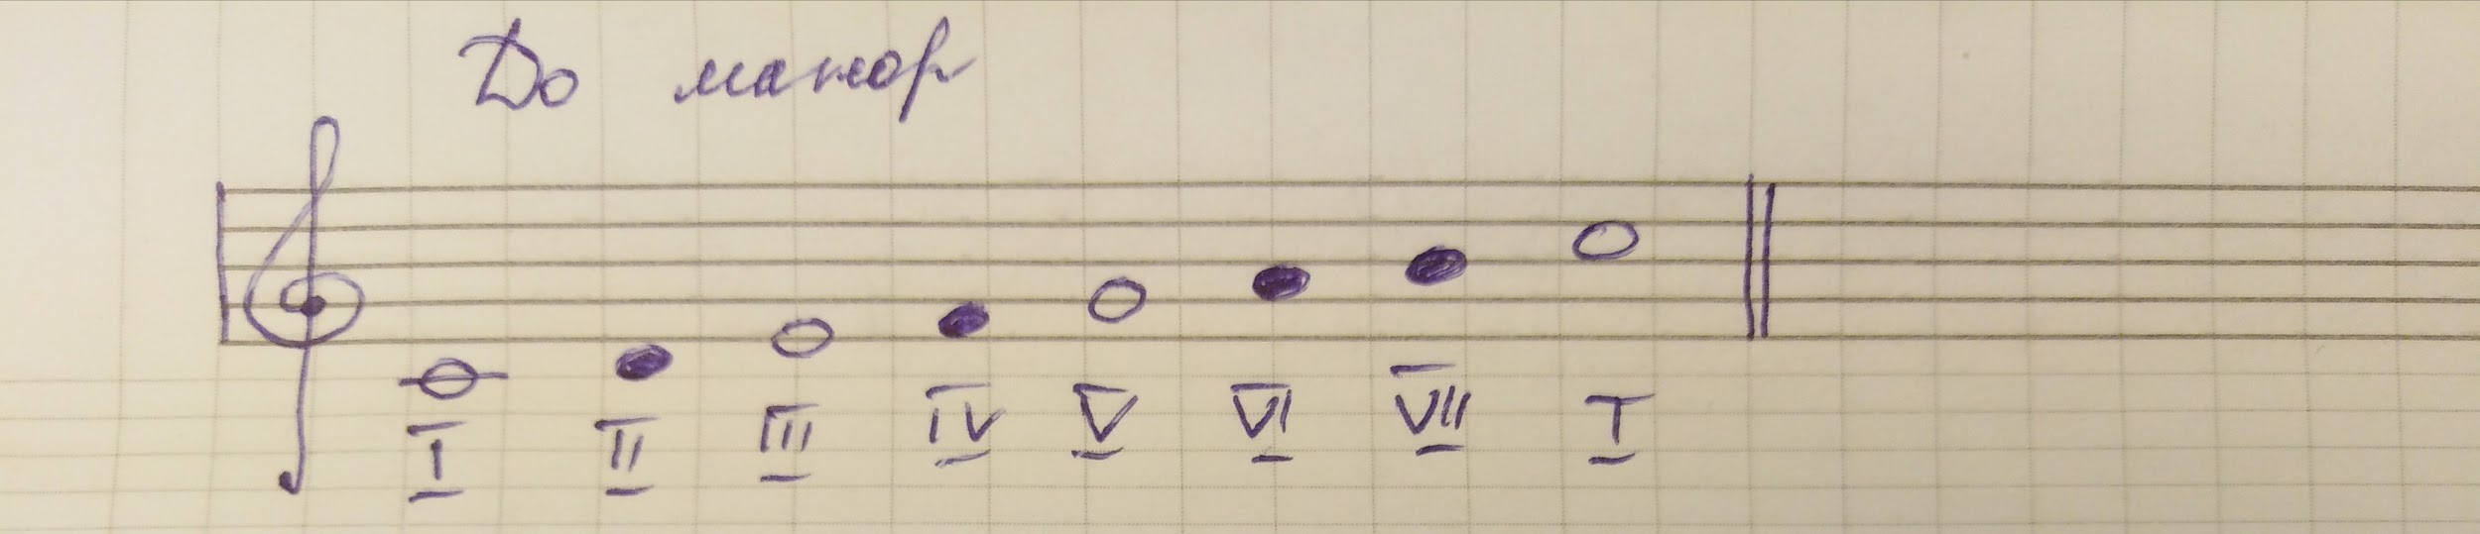
Сборник Баева, Зебряк. Номер 15 "Петя-барабанщик" (До мажор):
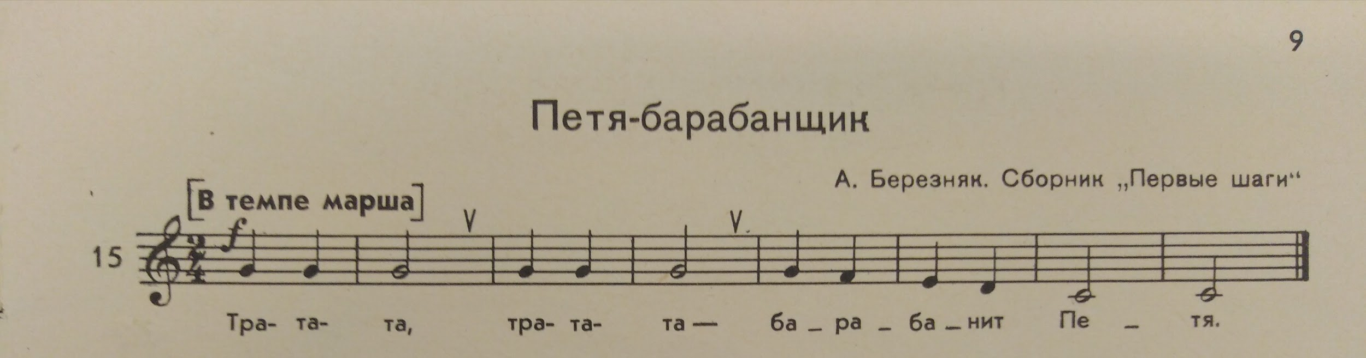
- Читать ритм ритмослогами (см. выше) с дирижироввнием в размере 2/4 - не менее 10 раз;
- Читать ноты (названия нот) в ритме с дириж. - не менее 10 раз.

- Подготовка к контрольной работе 16.03.20.
- Повторять все ноты по 1, 2, малой октавы - нотный диктант (на 14 тактов, без знаков и длительностей);
- Повторять понятия и теорию;
- Номер 15 "Петя-барабанщик".

